TRƯỜNG ĐẠI HỌC CẦN THƠ

**KHOA CÔNG NGHỆ THÔNG TIN & TRUYỀN THÔNG**



**BÁO CÁO HỌC PHẦN PHẦN MỀM NGUỒN MỞ**

**NGÀNH HỆ THỐNG THÔNG TIN**

**Đề tài**

**HỆ THỐNG CHĂM SÓC KHÁCH HÀNG**

**SỬ DỤNG VTIGER CRM**

**Học viên thực hiện**

Nguyễn Thái Thị Ngọc Trân – M2519032

Dương Ngọc Thành – M2519028

Dương Quỳnh Như - M2519020

Trần Lý Văn - M2519034

**Khóa: 26**

**Cần Thơ, 20/01/2021**

**TRƯỜNG ĐẠI HỌC CẦN THƠ**

**KHOA CÔNG NGHỆ THÔNG TIN & TRUYỀN THÔNG**



**BÁO CÁO HỌC PHẦN PHẦN MỀM NGUỒN MỞ**

**NGÀNH HỆ THỐNG THÔNG TIN**

**Đề tài**

**HỆ THỐNG CHĂM SÓC KHÁCH HÀNG**

**SỬ DỤNG VTIGER CRM**

|  |  |  |
| --- | --- | --- |
| **Người hướng dẫn** | | **Học viên thực hiện** |
| Ts. Ngô Bá Hùng | | Nguyễn Thái Thị Ngọc Trân – M2519032 |
|  |  | Dương Ngọc Thành – M2519028 |
|  |  | Dương Quỳnh Như - M2519020 |
|  |  | Trần Lý Văn - M2519034 |
|  |  | Khóa: 26 |

**Cần Thơ, 20/01/2021**

# LỜI CẢM ƠN

Chúng em xin chân thành cảm ơn đến thầy Ngô Bá Hùng đã nhiệt tình hướng dẫn chúng em trong việc chọn lựa đề tài nghiên cứu giải pháp các phần mềm mã nguồn mở phù hợp với xu hướng hiện nay.

Trong quá trình nghiên cứu thực hiện, khó tránh khỏi thiếu sót, rất mong Thầy bỏ qua và góp ý để chúng em hoàn thiện được tốt hơn. Bên cạnh đó, đây cũng là kinh nghiệm cho chúng em trong việc kế thừa sản phẩm mã nguồn mở và cấu hình, hiệu chỉnh áp dụng thực tế vào một đơn vị cụ thể.

Chúng em xin chân thành cảm ơn !.

Cần Thơ, ngày 20 tháng 01 năm 2021

**Sinh viên thực hiện**

Nguyễn Thái Thị Ngọc Trân

Dương Ngọc Thành

Trần Lý Văn

Dương Quỳnh Như

**MỤC LỤC**

**LỜI CẢM ƠN 2**

**MỤC LỤC HÌNH ẢNH 4**

**PHẦN GIỚI THIỆU 6**

1. Khái niệm CRM 6

2. Các lợi ích của CRM 7

3. Tìm hiểu quy trình CRM 7

4. Các lĩnh vực cần đến quy trình CRM 9

5. Nền tảng Vtiger CRM 9

**PHẦN NỘI DUNG 12**

CHƯƠNG 1. CƠ SỞ LÝ THUYẾT VTIGER CRM 12

CHƯƠNG 2. CÁC CHỨC NĂNG CỦA VTIGER CRM 18

PHẦN CÀI ĐẶT VÀ KẾT QUẢ BÀI TẬP 23

1. Tải và cài đặt mã nguồn Vtiger 23

2. Cấu hình Vhost và file hosts hệ thống: 25

3. Tùy chỉnh ngôn ngữ: 26

**PHẦN KẾT LUẬN 32**

**TÀI LIỆU THAM KHẢO 33**

# MỤC LỤC HÌNH ẢNH

Hình 1. Quy trình CRM 7

Hình 2. Các lĩnh vực CRM 9

Hình 3. Top phần mềm nguồn mở CRM 10

Hình 4. Logo Vtiger 12

Hình 5. Các phân hệ trong Vtiger CRM 13

Hình 6. Quản lý phân hệ 14

Hình 7. Quản lí khách hàng 19

Hình 8. Dịch vụ hỗ trợ khách hàng 20

Hình 9. Quản lý khách hàng tiềm năng. 20

Hình 10. Tải Vtiger 23

Hình 11. Tạo repo nhóm 23

Hình 12. Cài đặt VTiger 24

Hình 13. Cơ sở dữ liệu Vtiger 24

Hình 14. Giao diện Vtiger 25

Hình 15. Giao diện sau khi đăng nhập  26

Hình 16. Giao diện sau khi thay đổi logo và tùy chỉnh ngôn ngữ 29

Hình 17. Giao diện sau khi chỉnh ngôn ngữ. 30

Hình 18. Giao diện phân cấp vai trò 30

Hình 19. Giao diện phân quyền user 31

Hình 20. Giao diện quản lý nhóm 31

Hình 21. Giao diện thống kê 31

**DANH MỤC THUẬT NGỮ VÀ CÁC TỪ VIẾT TẮT**

|  |  |  |
| --- | --- | --- |
| **STT** | **Thuật ngữ / Từ viết tắt** | **Định nghĩa / Giải thích** |
| 1 | CRM | Customer relationship management (Quản lý quan hệ khách hàng). Là tập hợp các hoặc động liên quan đến việc tư vấn, hỗ trợ khách hàng như: Xếp lịch gặp, tư vấn sản phẩm, bảo hành... |
| 2 | OSS | Open Source Software. Phần mềm nguồn mở. Là phần mềm cho phép người dùng xem, chỉnh sửa và phân phối lại mã nguồn đã có. |

# 

# PHẦN GIỚI THIỆU

1. Khái niệm CRM

Trong doanh nghiệp, quản lý quan hệ khách hàng (CRM) được hiểu là quy trình giúp doanh nghiệp tiếp cận, giao tiếp và phục vụ nhu cầu khách hàng chính xác hơn. Các thông tin của khách hàng như: liên lạc, tải khoản, nhu cầu, lịch sử giao dịch sẽ được lưu trữ, tổ chức cho các chức năng phù hợp. Quản lý quan hệ khách hàng hay CRM (tiếng Anh: Customer relationship management) là một phương pháp giúp các doanh nghiệp tiếp cận và giao tiếp với khách hàng một cách có hệ thống và hiệu quả, quản lý các thông tin của khách hàng như thông tin về tài khoản, nhu cầu, liên lạc và các vấn đề khác nhằm phục vụ khách hàng tốt hơn.Các mục tiêu tổng thể là tìm kiếm, thu hút, giành niềm tin khách hàng mới, duy trì những đối tác đã có, lôi kéo khách hàng cũ trở lại, giảm chi phí tiếp thị và mở rộng dịch vụ khách hàng.Việc đo lường và đánh giá mối quan hệ với khách hàng là rất quan trọng trong mục tiêu thực hiện chiến lược.

Thông qua hệ thống quan hệ khách hàng, các thông tin của khách hàng sẽ được cập nhật và được lưu trữ trong hệ thống quản lý cơ sở dữ liệu. Nhờ một công cụ dò tìm dữ liệu đặc biệt, doanh nghiệp có thể phân tích, hình thành danh sách khách hàng tiềm năng và lâu năm để đề ra những chiến lược chăm sóc khách hàng hợp lý. Ngoài ra, doanh nghiệp còn có thể xử lý các vấn đề vướng mắc của khách hàng một cách nhanh chóng và hiệu quả.

Quản lý quan hệ khách hàng cung cấp một hệ thống đáng tin cậy, giúp quản lý khách hàng và nhân viên, cải thiện mối quan hệ giữa nhân viên với khách hàng. Một chính sách quan hệ khách hàng hợp lý còn bao gồm chiến lược đào tạo nhân viên, điều chỉnh phương pháp kinh doanh và áp dụng một hệ thống công nghệ thông tin phù hợp. Quan hệ khách hàng không đơn thuần là một phần mềm hay một công nghệ mà còn là một chiến lược kinh doanh bao gồm cả chiến lược tiếp thị, đào tạo và các dịch vụ mà doanh nghiệp cung ứng tới khách hàng. Doanh nghiệp có thể lựa chọn một giải pháp quan hệ khách hàng hợp lý dựa trên tiêu chí đặt khách hàng ở vị trí trung tâm, quan tâm tới nhu cầu của khách hàng nhằm đạt được mục đích là duy trì mối quan hệ tốt với khách hàng và đạt được lợi nhuận tối đa trong kinh doanh. [cần dẫn nguồn]

Tóm lại, CRM là tập hợp các công tác quản lý, chăm sóc và xây dựng mối quan hệ giữa các khách hàng và doanh nghiệp.

2. Các lợi ích của CRM

Một hệ thống quản lý quan hệ khách hàng có thể có một số lợi ích như sau:

* Chất lượng và hiệu quả
* Giảm giá thành tổng thể
* Hỗ trợ việc đưa ra các quyết định
* Khả năng của doanh nghiệp
* Tạo sự chú ý của khách hàng
* Tăng lợi ích
* Phát triển kế hoạch
* Thúc đẩy sự phát triển sản phẩm

3. Tìm hiểu quy trình CRM

Quy trình CRM là một vòng tròn khép kín bao gồm 5 điểm và khi bắt đầu, bạn có thể bắt đầu ở bất kỳ điểm nào đều được (lưu ý lấy khách hàng làm trung tâm).

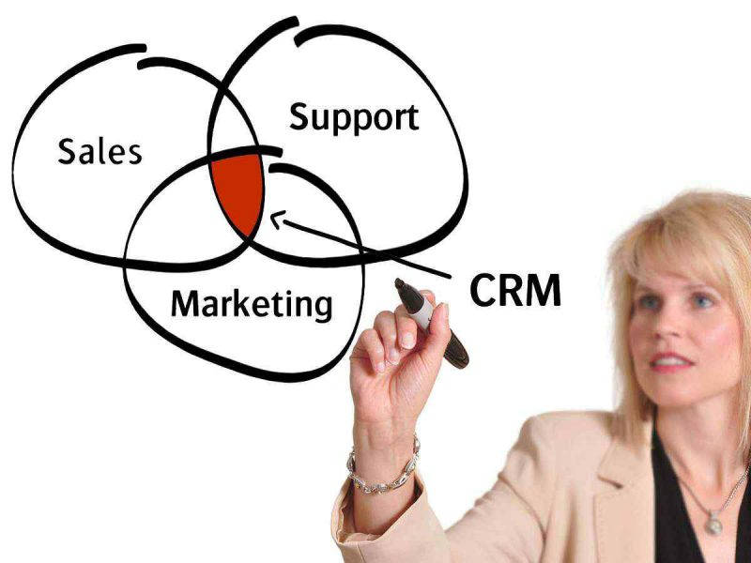

*Hình 1. Quy trình CRM*

Sales: Có thể coi đây là một nhiệm vụ chính trong quy trình CRM, trong các nghiệp vụ bán hàng thì có các thực hiện xung quanh như : Giao dịch, nhãn thư, email, báo giá, lịch hẹn, hợp đồng, xuất hàng, thu tiền …

Marketing: Khi có khách hàng mua sản phẩm tức là đã có giao dịch, bước tiếp theo bạn cần thành lập các kế hoạch Marketing nhằm mục đích lôi kéo khách hàng mua tiếp sản phẩm của công ty mình.

Service: Khi khách hàng tìm mua sản phẩm của công ty, công việc tiếp theo chính là cung cấp những dịch vụ tốt nhất dành cho khách hàng nhằm mục đích thu hút những khách hàng quay lại trong những lần tiếp theo.

Analysis: Khi bạn tạo lập một danh sách những khách hàng mục tiêu hay những khách hàng đã mua sản phẩm của doanh nghiệp mình (khách hàng đã thực hiện bất kỳ giao dịch nào). Phần phân tích được xem là một trong những yếu tố then chốt dành cho những công việc Sales, marketing, Service tiếp theo như phân tích theo độ tuổi, vùng miền, sản phẩm nào bán chạy, thời điểm...

Collaborative: Cung cấp khả năng quan hệ với các khách hàng (phone, email, fax, web, sms, post, in person). Quy trình CRM này sẽ giúp doanh nghiệp tương tác với khách hàng thông qua tất cả các kênh (liên hệ trực tiếp, thư từ, fax, điện thoại, web, e-mail) và hỗ trợ sự phối hợp giữa các nhóm nhân viên với các kênh khách hàng. Collaborative CRM là một giải pháp gắn liền giữa con người, quy trình và dữ liệu với nhau để các doanh nghiệp có thể phục vụ và giữ khách hàng của mình được tốt hơn.

Trong 5 bước này, bạn có thể bắt đầu từ bất kỳ bước nào mà bạn mong muốn. Và để sử dụng được CRM thành công, bạn cần phải xây dựng quy trình bên ngoài tốt rồi khi bắt đầu áp dụng vào CRM khả năng thành công mới cao.

4. Các lĩnh vực cần đến quy trình CRM



*Hình 2. Các lĩnh vực CRM*

* (1) Chiến dịch tiếp thị
* (2) Khách hàng mục tiêu
* (3) Khách hàng tiềm năng
* (4) Cơ hội bán hàng
* (5) Hoạt động bán hàng
* (6.1) Tạo hợp đồng
* (6.2) Sản phẩm, dịch vụ
* (6.3) Thu-chi
* (6.4) Cập nhập hồ sơ khách hàng
* (6.5) Dự án sản xuất
* (7) Bàn giao sản phẩm, dịch vụ
* (8) Chăm sóc khách hàng
* (9) Ghi nhân vụ việc, phản ánh, lỗi sản phẩm
* (10) Báo cáo, thống kê
* (11) Chi tiêu kinh doanh

5. Nền tảng Vtiger CRM

Là một open source software phục vụ lĩnh vực CRM cho doanh nghiệp. Hiện nay có rất nhiều hệ thống nguồn mở CRM tương tự như: Odoo CRM, Vtiger, SuiteCRM, salesforceCRM, BizflyCRM.

Tham khảo từ selecthub.com, một số OSS kể trên được so sánh với nhau như sau:

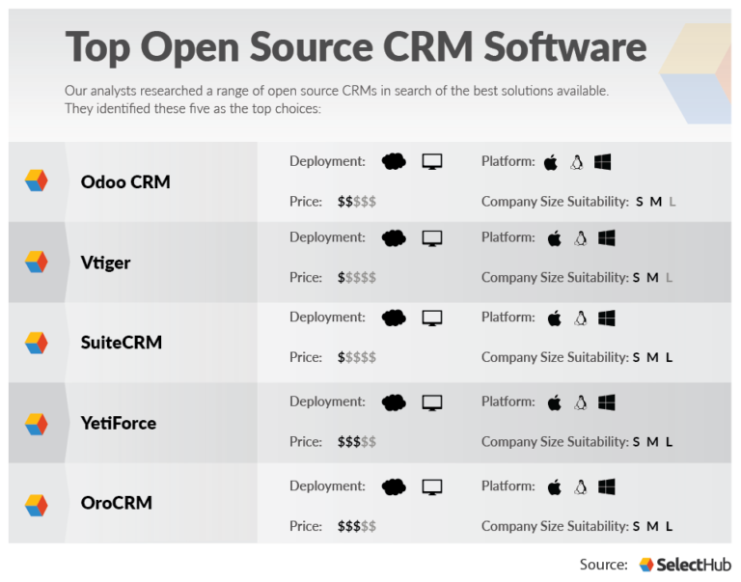

Hình 3. Top phần mềm nguồn mở CRM

Trong số các CRM này, chỉ một số ít được mang về ứng dụng và tùy chỉnh lại cho phù hợp mô hình kinh doanh tại Việt Nam như salesforceCRM, BizflyCRM, VtigerCRM. Trong giới hạn demo báo cáo học phần, nhóm chọn Vtiger làm nền tảng xây dựng báo cáo môn vì Vtiger hỗ trợ demo bằng tiếng việt không thời hạn (thay vì 15 ngày ở Bizfly), cũng như có quy mô nhỏ thích hợp báo cáo và có cộng đồng phát triển đông đảo, thuận lợi cho quá trình nhóm tìm hiểu và xây dựng demo.

Các chức năng chính của một hệ thống CRM hay VtigerCRM bao gồm:

**[Tự động hóa Marketing](https://www.vtiger.com.vn/tinh-nang/tu-dong-hoa-marketing.html)**

Giải pháp CRM cung cấp việc quản lý và thiết lập quy trình marketing tự động, liên kết với Website để lấy dữ liệu khách hàng tiềm năng nhằm tiếp thị bán hàng và chăm sóc hậu mãi cho khách hàng. Điều đặc biệt đó là hệ thống hoàn toàn tự động theo quy trình đã thiết lập. CRM là một công cụ đắc lực hỗ trợ cho hoạt động: Marketing, bán hàng hay chăm sóc khách hàng của doanh nghiệp.

**[Quản lý công việc](https://www.vtiger.com.vn/tinh-nang/quan-ly-cong-viec.html)**

Giải pháp CRM cung cấp quản lý danh sách lịch làm việc, tương tự như những lịch làm việc bình thường hàng ngày của mọi người. Lịch biểu này phân biệt các hoạt động như các cuộc gặp, các cuộc gọi (được gọi chung là các sự kiện) và việc cần làm. Hệ thống CRM không chỉ giúp người dùng sắp xếp các loại công việc, mà còn cung cấp cho người dùng các công cụ để quản lý các hoạt động của công ty một cách hiệu quả.

**[Tự động hóa bán hàng](https://www.vtiger.com.vn/tinh-nang/tu-dong-hoa-ban-hang.html)**

Tự động hóa bán hàng của hệ thống CRM cung cấp một bộ công cụ quản lý quá trình bán hàng theo các giai đoạn khác nhau và quản lý các hoạt động của nhân viên bán hàng. Tự động hóa bán hàng cho phép theo dõi và ghi lại mọi giai đoạn trong quá trình bán hàng cho mỗi khách hàng tiềm năng, từ tiếp xúc ban đầu đến khi kết thúc thương vụ.

**[Quản lý sản phẩm & dịch vụ](https://www.vtiger.com.vn/tinh-nang/quan-ly-san-pham-dich-vu.html)**

Giải pháp phần mềm CRM hỗ trợ quản lý chu trình bán hàng hoàn chỉnh hơn bằng cách tích hợp chức năng quản lý kho hàng (sản phẩm, dịch vụ) chi tiết và hiệu quả.

**[Hỗ trợ & chăm sóc khách hàng](https://www.vtiger.com.vn/tinh-nang/ho-tro-cham-soc-khach-hang.html)**

Khả năng cung cấp hệ thống tư vấn và hỏi đáp của CRM được mở rộng bởi chức năng Cổng thông tin chăm sóc Khách hàng (Customer Portal), nhằm tiếp nhận và xử lý các yêu cầu của khách hàng một cách nhanh chóng, hiệu quả và chuyên nghiệp.

**[Quản lý văn bản & tài liệu](https://www.vtiger.com.vn/tinh-nang/quan-ly-van-ban-tai-lieu.html)**

Giải pháp CRM tích hợp module Văn bản hay Tài liệu để quản lý các dữ liệu cần thiết cho bất kỳ hoạt động nào liên quan tới khách hàng. Những tài liệu này có thể được đính kèm với các dữ liệu như: Khách hàng, Cá nhân, Đơn hàng... nếu cần thiết. Module này cho phép tìm kiếm, lưu các tài liệu liên quan một cách khoa học và dễ dàng đối với từng khách hàng.

**[Thống kê & báo cáo](https://www.vtiger.com.vn/tinh-nang/thong-ke-bao-cao.html)**

Hệ thống CRM cung cấp cho người dùng công cụ tạo báo cáo để đưa ra những số liệu thống kê cụ thể cho việc bán hàng và chăm sóc khách hàng. Những báo cáo theo dạng bảng hay tổng hợp được xây dựng sẵn cho việc bán hàng tự động.

# PHẦN NỘI DUNG

## CHƯƠNG 1. CƠ SỞ LÝ THUYẾT VTIGER CRM

### 1. Giới thiệu chung

Vtiger CRM là phần mềm quản lý quan hệ khách hàng được phát triển dựa trên nền tảng của Sugar CRM vào năm 2004 bởi Sridha Vembu, CEO của AdventNet và ngày càng được phát triển hoàn tiện cho đến ngày nay. Vtiger CRM là giải pháp quản lý quan hệ khách hàng mã nguồn mở, miễn phí, đáng tin cậy dành cho doanh nghiệp vừa và nhỏ, được sử dụng phổ biến trên thế giới và đặt biệt hỗ trợ giao diện hoàn toàn tiếng Việt.

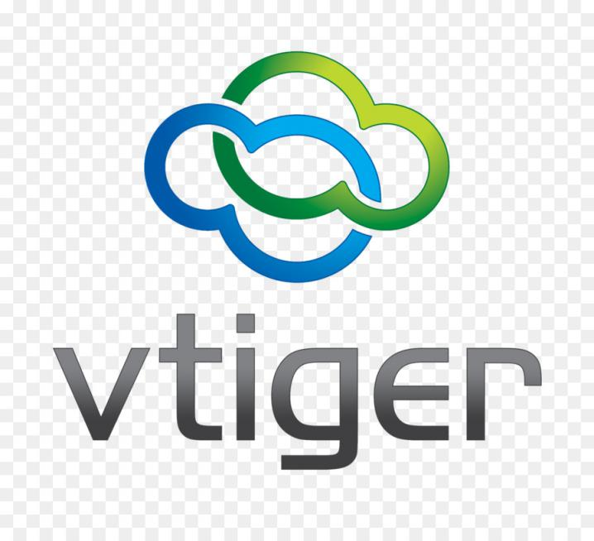Vtiger bao gồm các công cụ để thực hiện công việc trong các giai đoạn của quá trình bán hàng, kèm theo đó là các công cụ hỗ trợ khác như báo cáo, thống kê, quản lý tồn kho, lịch làm việc, bảo mật dữ liệu.

*Hình 4. Logo Vtiger*

### 2. Công nghệ của Vtiger CRM

Vtiger CRM được xây dựng trên công nghệ LAMP/WAMP ( Linux/ Windows, Apache, MySQL và PHP) và các plug-in khác.

### 3. Môi trường làm việc

- Tương thích với các môi trường hệ điều hành như: Window XP, Window 7, Window Vista hay Window 8, Linux, MacOS.

- Hỗ trợ đa ngôn ngữ trong đó có tiếng Việt.

- Có thể cài trên mạng LAN trong nội bộ doanh nghiệp hoặc là trên mạng WAN tương tự như một trang web quản lý khách hàng.

- Hỗ trợ việc chạy trên các thiết bị di động, máy tính bảng.

### 4. Lợi ích sử dụng

Lợi ích phần mềm Vtiger CRM đem lại:

- Đáp ứng nhu cầu quản lý của doanh nghiệp bằng một phần mềm quản lý tối ưu, có nhiều điểm vượt trội so với các phần mềm khác, được sử dụng rộng rãi trên toàn thế giới.

- Ứng dụng có thể chạy trên internet, cho phép tiếp cận và sử dụng mọi lúc mọi nơi.

- Chi phí đầu tư thấp, hiệu quả mang lại rõ rệt.

- Thời gian đào tạo ngắn, việc sử dụng dẽ dàng, dễ phổ biến trong toàn doanh nghiệp.

- Phần mềm được tặng miễn phí, không phụ thuộc vào nhà cung ứng phần mềm, doanh nghiệp có thể sửa đổi phần mềm theo nhu cầu quản lý.

### 5. Các phân hệ (Modules) trong Vtiger CRM

Cũng như các phần mềm quản lý quan hệ khách hàng khác, bản thân Vtiger

CRM cũng gồm nhiều phân hệ. Phân hệ trong Vtiger được dùng tương tự như trong Sugar CRM, nghĩa là mỗi bộ chức năng của phần mềm có liên quan đến một loại dữ liệu nhất định như khách hàng hay tài khoản chẳng hạn, được chia thành một phân hệ.

Và dưới đây là danh sách các phân hệ trong Vtiger CRM.

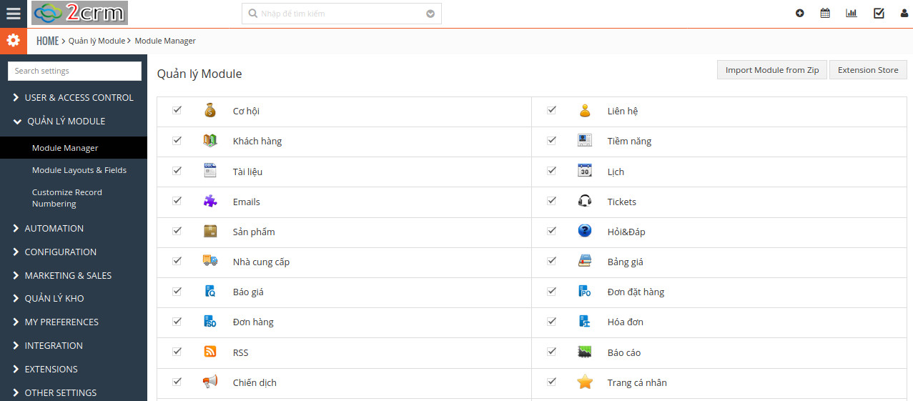

*Hình 5. Các phân hệ trong Vtiger CRM*

Cần lưu ý rằng phân hệ trong Vtiger gồm phân hệ chuẩn ( Standard modules) và phân hệ bổ sung ( Custom modules).

Phân hệ chuẩn là những phân hệ chính của Vtiger CRM được thiết kế và phát

triển bởi đội ngũ của Vtiger, như các phân hệ Tài khoản (Account), Liên hệ (Contacts) chẳng hạn.

Phân hệ bổ sung là những phân hệ được phát triển, đóng góp bởi các cộng đồng hay tổ chức.

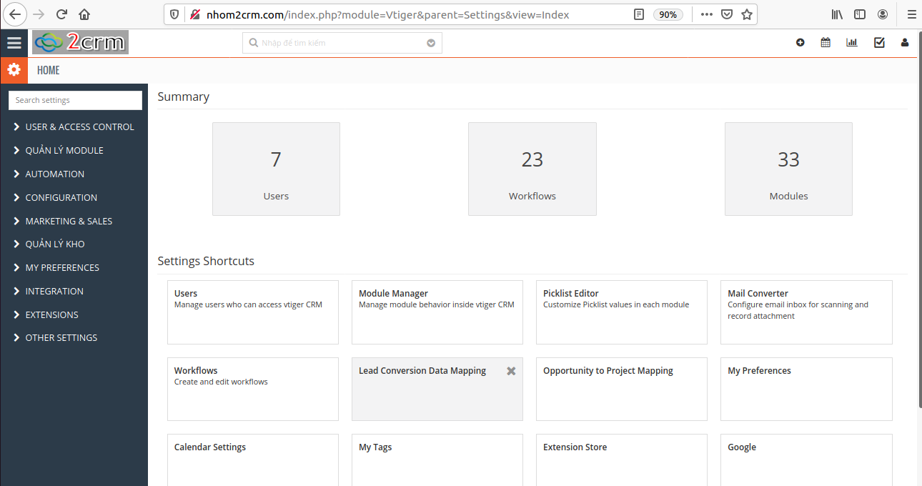

*Hình 6. Quản lý phân hệ*

Nội dung của những module cơ bản nhất:

* Tài khoản ( Account)
* Theo dõi tất cả các tài khoản và địa chỉ liên lạc có liên quan và các chi tiết khác từ một kho dữ liệu chung.
* Xác định mối quan hệ giữa các tài khoản và các công ty hay bộ phận.
* Nhập thông tin tài khoản từ các nguồn bên ngoài như ACT, GoldMine và các ứng dụng khác.
* Tạo bảng báo giá, bán hàng và hóa đơn cho các tài khoản.
* Theo dõi lịch sử mua hàng của khách hàng và phân tích các cơ hội.
* Tạo báo cáo đầy đủ về các tài khoản.
* Xuất dữ liệu liên quan đến tài khoản ra các phần mềm bảng tính như Microsoft Excel, OpenOffice.
* Đính kèm tài liệu khách hàng liên quan đến mỗi tài khoản tạo điều kiện cho nhu cầu tham khảo tài liệu.
* Lịch (Calendar )
* Lưu trữ tất cả chi tiết các cuộc họp và các cuộc gọi của khách hàng trong lịch.
* Quản lý công việc hàng ngày thông qua lịch cụ thể được sắp xếp hợp lý.
* Chiến dịch ( Campaigns )
* Quản lý tổ chức các chiến dịch tiếp thị.
* Theo dõi hiệu quả các chiến dịch dựa trên dữ liệu khách hàng.
* Thực hiện các chiến dịch gởi thư cá nhân hàng loạt.
* Liên hệ ( Contacts )
* Theo dõi các địa chỉ liên lạc và cơ hội có liên quan và các chi tiết khác từ kho dữ liệu chung.
* Tạo hệ thống phân cấp các địa chỉ liên lạc trong doanh nghiệp để có sự phối hợp tốt hơn trong khi giao dịch với khách hàng.
* Nhập địa chỉ từ các nguồn bên ngoài như ACT, GoldMine và các ứng dụng khác
* Xuất dữ liệu ra các phần mềm bảng tính
* Đồng bộ danh bạ với Microsoft Outlook.
* Cổng thông tin khách hàng(CustomerPortal)
* Bảo đảm quyền truy cập vào cổng thông tin phục vụ khách hàng.
* Tìm kiếm bài viết.
* Không ngừng nâng cao chất lượng các bài viết trong các chủ đề thảo luận.
* Cập nhật thông tin qua mail cho khách hàng.
* Theo dõi bài viết trong các cuộc thảo luận.
* Cập nhật hồ sơ khách hàng.
* Biểu đồ (Dashboards)
* Xây dựng báo cáo cho công tác bán hàng.
* Phân tích các giai đoạn trong quá trình bán hàng.
* Cơ hội kinh doanh.
* Tạo các biểu đồ, đồ thị theo thời gian và giai đoạn.
* Tài liệu (Document)
* Hiển thị danh sách của tất cả các tài liệu được tải lên trong phần mềm. Các tài liệu có thể được nhóm lại trong các thư mục khác nhau theo thông số kỹ thuật nhất định.
* Thư điện tử( Email)
* Quản lý danh sách gửi thư dựa trên dữ liệu có liên quan đến các khách hàng tiềm năng, tài khoản và địa chỉ liên lạc.
* Tạo mẫu email trực tiếp từ hệ thống.
* Gởi email hàng loạt cho danh sách khách hàng được lựa chọn.
* Câu hỏi thường gặp ( FAQ )
* Cho phép đưa ra các câu hỏi được hỏi thường xuyên, liên quan đến một vấn đề cụ thể và câu trả lời được liệt kê sẵn.
* Như cơ sở thông tin dành cho khách hàng và nhân viên về các sản phẩm, dịch vụ hay thủ tục của doanh nghiệp.
* Có thể liên kết các câu hỏi – đáp này vào một sản phẩm hay dịch vụ mà doanh nghiệp cung cấp.
* Có thể được chỉ ra trong một danh mục riêng.
* Sự cố (Trouble Tickets)
  + Hỗ trợ thu thập và sắp xếp các yêu cầu của khách hàng, các vấn đề liên quan đến hàng hóa hay dịch vụ do doanh nghiệp cung cấp.
* Hỗ trợ việc cung cấp thông tin cho người sử dụng CRM và khách hàng về mức độ đáp ứng khách hàng.
* Cung cấp cái nhìn tổng thể và nhanh chóng về các hoạt động hỗ trợ khách hàng hay sản phẩm.
* Trang chủ (Home)
* Là trang hiển thị đầu tiên khi người dùng đăng nhập vào phần mềm.
* Cung cấp các mục chính và làm điểm xuất phát cho các phần nội dung còn lại.
* Có thể tùy chỉnh phù hợp các yêu cầu khác nhau.
* Hóa đơn (Invoice): Là chứng từ do bên bán lập ra khi, ghi nhận thông tin bán hàng hóa, dịch vụ theo quy định của nhà nước. Hoá đơn là chứng từ do người bán lập, ghi nhận thông tin bán hàng hoá cung ứng dịch vụ theo quy định của pháp luật.
* Hỗ trợ việc tạo, xuất, lọc, tìm kiếm hóa đơn hay gởi trực tiếp qua mail.
* Có thể xóa, chỉnh sửa hóa đơn.
* Đầu mối (Leads)
  + Là khách hàng tiềm năng có thể có hoặc chưa quan tâm đến sản phẩm mà
* doanh nghiệp cung cấp, có thể thu thập được từ các sự kiện tiếp thị như hội nghị,
* quảng cáo, triển lãm thương mại. Mục tiêu của nhân viên bán hàng là chuyển đổi một đầu mối thành khách hàng.
  + Cho phép tạo mới, nhập, sửa, xóa, tìm kiếm, lọc các đầu mối và các thao tác khác.
* Ứng dụng điện thoại (PBX Manager )
* Là bộ công cụ cung cấp ứng dụng điện thoại, cho phép thực hiện và nhận cuộc gọi trên máy tính.
* Báo cuộc gọi đến.
* Xem lịch sử cuộc gọi.
* Có thể lưu danh bạ.
* Được cài đặt trên tiện ích mở rộng.

## CHƯƠNG 2. CÁC CHỨC NĂNG CỦA VTIGER CRM

### 1. Tự động hóa bán hàng

Quản lý danh sách khách hàng: khách hàng vip, khách hàng quen, khách hàng tiềm năng, khách hàng mới.

Quản lý chi tiết thông tin khách hàng: Tên khách hàng, tên tổ chức, địa chỉ, số điện thoại.

Quản lý mọi giao dịch mua bán: theo hợp đồng, theo khách hàng, theo nhân viên, theo ngày.

Quản lý lịch hẹn với khách hàng: tên khách hàng, nhân viên thực hiện giao dịch, thời gian và nơi hẹn gặp, chi phí.

Lên các báo cáo và biểu đồ về khách hàng: tình hình mua bán, công nợ và những thông tin khác.

Quản lý dịch vụ hỗ trợ khách hàng.

Cổng thông tin khách hàng: Với việc tích hợp cổng thông tin khách hàng vào

phần mềm quản lý khách hàng Vtiger giúp tăng khả năng phục vụ khách hàng, giảm

chi phí khi vân hành trung tâm hỗ trợ khách hàng.

Quản lý kho: Vtiger giúp quản lý sản phẩm, báo giá, nhà cung cấp, bang giá, đơn đặt hàng, hóa đơn.

Phần mềm quản lý quan hệ khách hàng không chỉ là phần mềm lưu trữ thông tin của khách hàng mà còn giúp nhà quản lý có cái nhìn tổng quát về mỗi khách hàng qua các báo cáo, so sánh.

### 2. Cơ chế quản lý khách hàng

Tạo điều kiện theo dõi, tổng hợp toàn bộ thông tin liên quan tới từng khách hàng, kết hợp chúng lại trong tổng thể các mối liên hệ, sản phẩm và các yếu tố khác để tạo nên thông tin xuyên suốt về mỗi khách hàng. Qua đó, Vtiger giúp nhà quản lý khởi tạo một danh sách khách hàng phù hợp theo từng nhóm yêu cầu.

Phần mềm sẽ tự động cập nhật tình trạng thông tin thông qua email để tạo một báo cáo yêu cầu khách hàng đầy đủ. Hơn thế, trên dữ liệu thống kê đó về khách hàng, sẽ rất hữu ích đối với các nhà quản lý trong quá trình hoạch định các chiến lược hỗ trợ khách hàng tốt hơn.

Mặt khác, Vtiger còn trợ giúp việc quản lý tập trung thông tin về sản phẩm, kết hợp với những điều khoản về sản phẩm giúp giải quyết những vấn đề, sự cố liên quan đến sản phẩm một cách nhanh chóng.

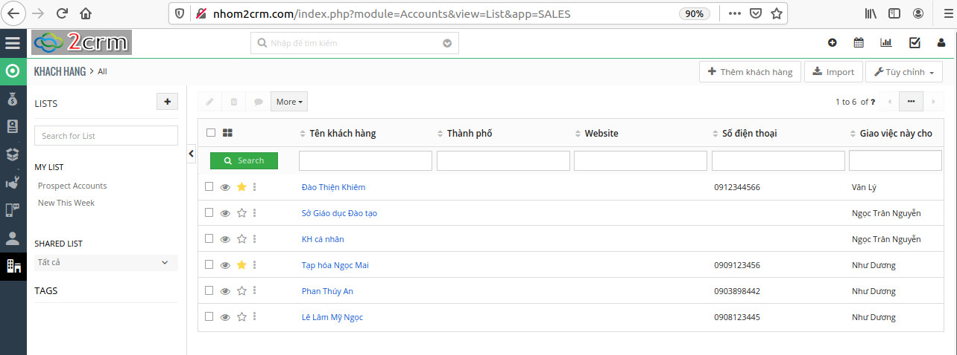

*Hình 7. Quản lí khách hàng*

### 3. Xử lý thông tin khách hàng

Bắt đầu từ quản lý các cơ hội: theo dõi tất cả cơ hội bán hàng tới từng khách

hàng trong chu kỳ bán hàng, kết hợp các cơ hội với khách hàng, các mối liên hệ, hoạt động và các yếu tố khác để xác minh cơ hội. Đồng thời tính tổng cộng giá, đơn đặt hàng và hóa đơn từ khách hàng tiềm năng bằng những công cụ tính toán thông thường như: Microsoft Excel, OpenOffice và các công cụ khác để phân tích kênh bán hàng và xác minh nhanh chóng những trở ngại nếu có. Kế đến là quản lý khách hàng: theo dõi tất cả khách hàng và mối liên hệ có liên quan, cơ hội, cơ hội, tình huống, kịp thời tư vấn hỗ trợ khách hàng. Cụ thể hóa mối liên hệ mật thiết giữa khách hàng và những yếu tố khác liên quan đến họ hay đơn vị khác.

Tính tổng cộng giá hàng, đơn hàng và hóa đơn cho mỗi khách hàng, đồng thời theo dõi lịch sử mua hàng của họ và phân tích cơ hội cho thành công và thất bại. Sau đó, tạo lập báo cáo đầy đủ về mỗi khách hàng theo yêu cầu. Cuối cùng, đính kèm tài liệu của khách vào tài khoản tương ứng để sau này có thể tham khảo.Sau cùng, để quản lý mối liên hệ cần thêm tất cả email liên quan đến khách hàng quan trọng vào Vtiger để tham khảo kho cần thiết.

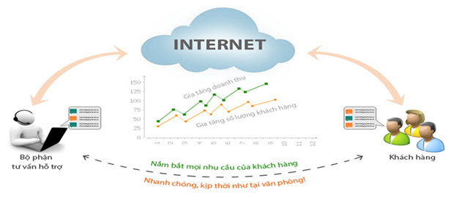

*Hình 8. Dịch vụ hỗ trợ khách hàng*

Lưu trữ tất cả chi tiết của các cuộc hẹn gặp và cuộc gọi với khách hàng trong một lịch làm việc. Theo dõi tất cả liên hệ và cơ hội liên quan, tình huống, hoạt động và các chi tiết khác từ kho dữ liệu rồi tạo thứ bậc cho liên hệ trong phạm vi một công ty để có thể hợp tác tốt hơn trong khi làm việc với khách hàng. Quản lý công việc hàng ngày của từng người sử dụng Vtiger để có một quá trình bán hàng hợp lý.

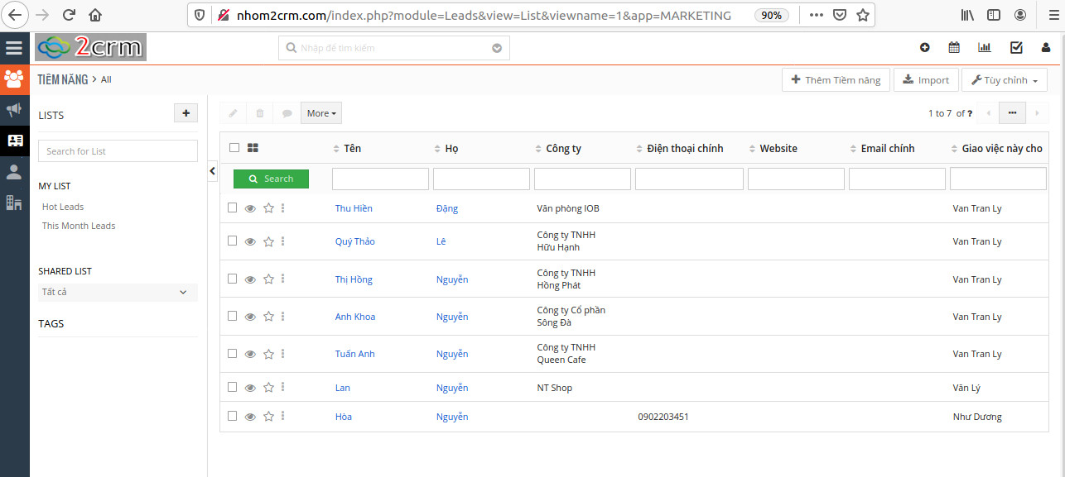

*Hình 9. Quản lý khách hàng tiềm năng.*

### 4. Tự động hóa tiếp thị

Vtiger là công cụ quản lý chiến dịch tiếp thị mà vẫn giữ được định hướng ban đầu từ trang web của doanh nghiệp, bao gồm: chiến dịch gửi thư chào hàng, quản lý thứ bậc khách hàng quan trọng – quản lý danh sách thư dựa trên dữ liệu hiện hữu liên quan tới thứ tự ưu tiên, khách hàng và các mối liên hệ, theo dõi hiệu quả chiến dịch, dự án trên dữ liệu khách hàng, rất phù hợp với những chiến dịch tiếp thị diện rộng.

### 5. Quản lý sản phẩm, quản lý kho

Phần mềm vtiger CRM sẽ giúp bạn quản lý sản phẩm, báo giá, nhà cung cấp, bảng giá, đơn đặt hàng, đơn bán hàng, hóa đơn. Module này hữu dụng đối với đội ngũ sale, bộ phận kho, kế toán.

Vtiger sẽ kết hợp sản phẩm với các yếu tố khác để có cái nhìn tổng quát hơn,

giúp tạo một bảng giá theo từng phân đoạn khách hàng, đính kèm văn bản chi tiết sản phẩm như: phụ lục, điều khoản cho sản phẩm. Đăng tải hình ảnh sản phẩm giúp dễ nhận dạng và kết hợp sản phẩm với báo giá, thu thập thông tin về sản phẩm từ danh sách địa lý đã chọn, phân loại các sản phẩm theo những yêu cầu nhất định. Đưa chi tiết sản phẩm vào các phần mềm tính toán như: Microsoft Excel, OpenOffice và những công cụ khác để phân tích sâu hơn.

### 6. Các tùy biến trong VtigerCRM

Khả năng mở rộng và tùy biến trong Vtiger CRM là việc Vtiger CRM hỗ trợ

khả năng mở rộng và cho phép tùy chọn các chức năng cấu hình, nhằm nâng cao tính thích ứng của giải pháp CRM với nhu cầu kinh doanh của doanh nghiệp. Bao gồm:

- Một số công cụ tùy biến có sẵn trong Vtiger giúp người quản trị có thể tùy

chỉnh Vtiger CRM để có thêm những tính năng cần thiết như:

+ Thêm các lĩnh vực tùy chỉnh mới trong giao diện người dùng theo yêu cầu của doanh nghiệp.

+ Tùy chỉnh các danh mục được phép hiển thị bằng cách sử dụng kéo và thả để những phân hệ có liên quan đến quy trình bán hàng có thể hiển thị.

+ Thay đổi giao diện người dùng bằng cách sử dụng các công cụ tùy biến.

- Khả năng mở rộng:

+ Một số tiện ích có sẵn cho Vtiger CRM, được cung cấp bởi cộng đồng Vtiger.

+ Giao diện lập trình ứng dụng của Vtiger CRM cho phép tích hợp với các ứng dụng khác, hoặc thêm chức năng mới để đáp ứng nhu cầu của doanh nghiệp như tích hợp Microsoft Outlook hay tích hợp Thunderbird hỗ trợ việc sử dụng email một cách tiện lợi và hiệu quả.

Vtiger CRM còn có nhiều cải tiến nhằm tiếp tục đơn giản hóa việc tạo ra các

phân hệ và các chức năng mới, bao gồm cả những cải tiến liên tục trong giao diện lập trình ứng dụng Web của Vtiger.

Nếu một doanh nghiệp có nhu cầu bổ sung chức năng không có sẵn trong Vtiger, dịch vụ tùy biến Vtiger của phía cung cấp hệ thống sẽ tiến hành khảo sát và nhanh chóng thực hiện bổ sung chức năng mới theo yêu cầu.

# PHẦN CÀI ĐẶT VÀ KẾT QUẢ BÀI TẬP

## 1. Tải và cài đặt mã nguồn Vtiger

Tải mã nguồn VTiger tại địa chỉ:

<https://www.vtiger.com/open-source-crm/download-open-source/>

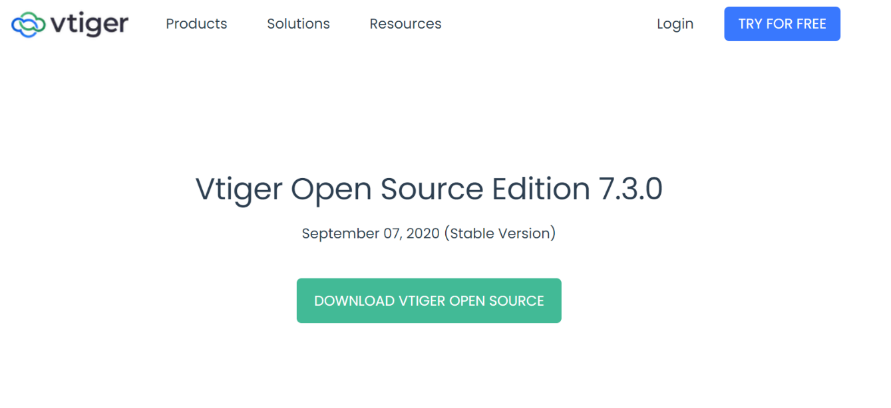

*Hình 10. Tải Vtiger*

Tạo repository: [CTH604_Nhom2_CRM](https://github.com/tranlyvan/CTH604_Nhom2_CRM)

<https://github.com/tranlyvan/CTH604_Nhom2_CRM>

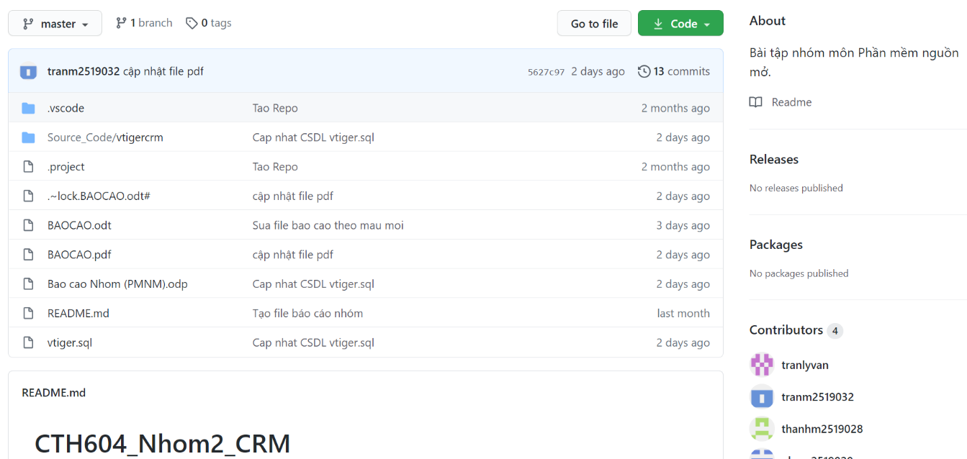

*Hình 11. Tạo repo nhóm*

Giải nén mã nguồn VTiger vào trong thư mục repo, khởi động web server bắt đầu cài đặt.

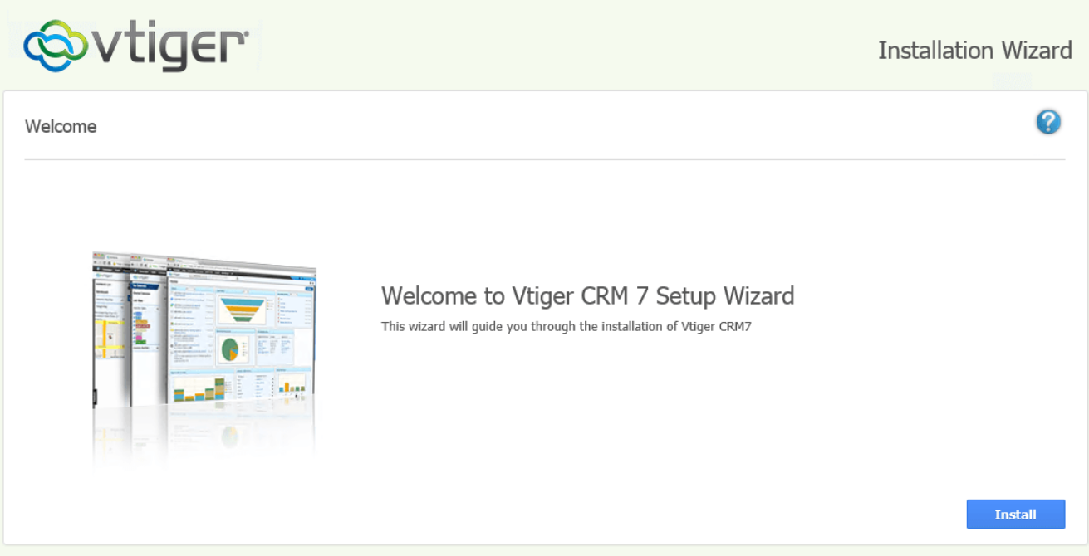

Hình 12. Cài đặt VTiger

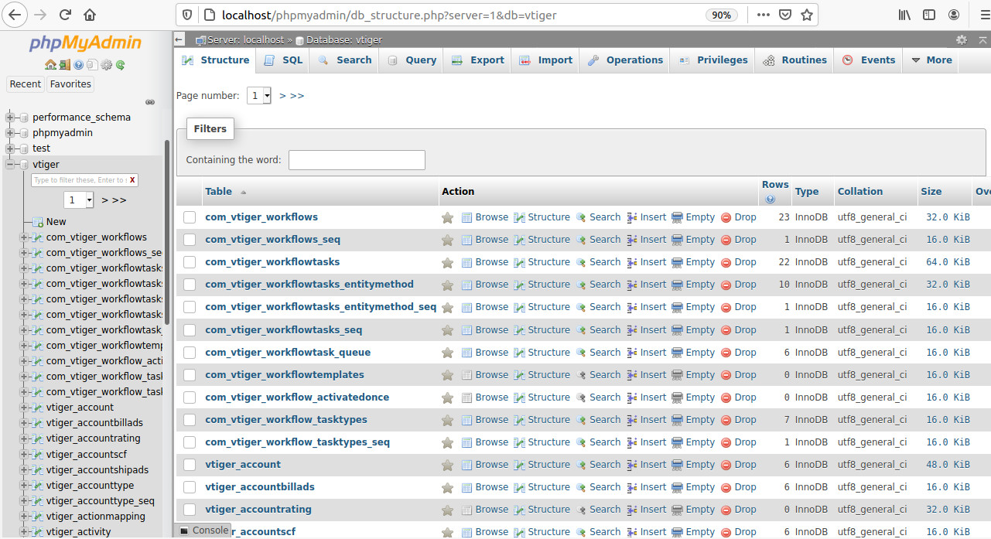

*Hình 13. Cơ sở dữ liệu Vtiger*

## 2. Cấu hình Vhost và file hosts hệ thống:

Thực hiện theo các bước sau:

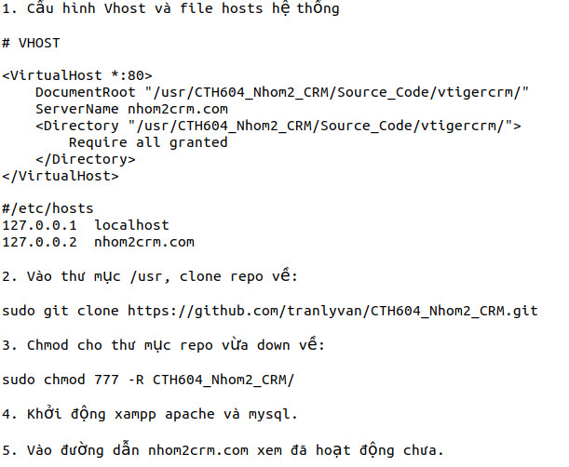

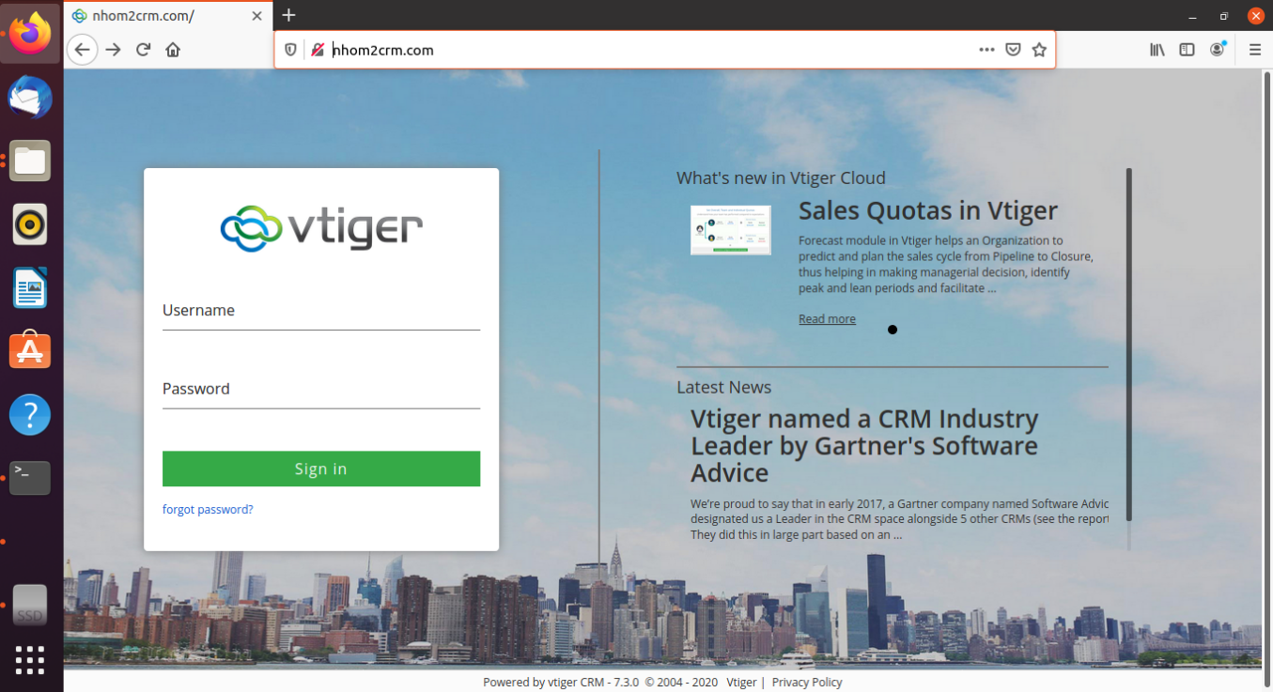Giao diện mặc định VTiger:

*Hình 14. Giao diện Vtiger*

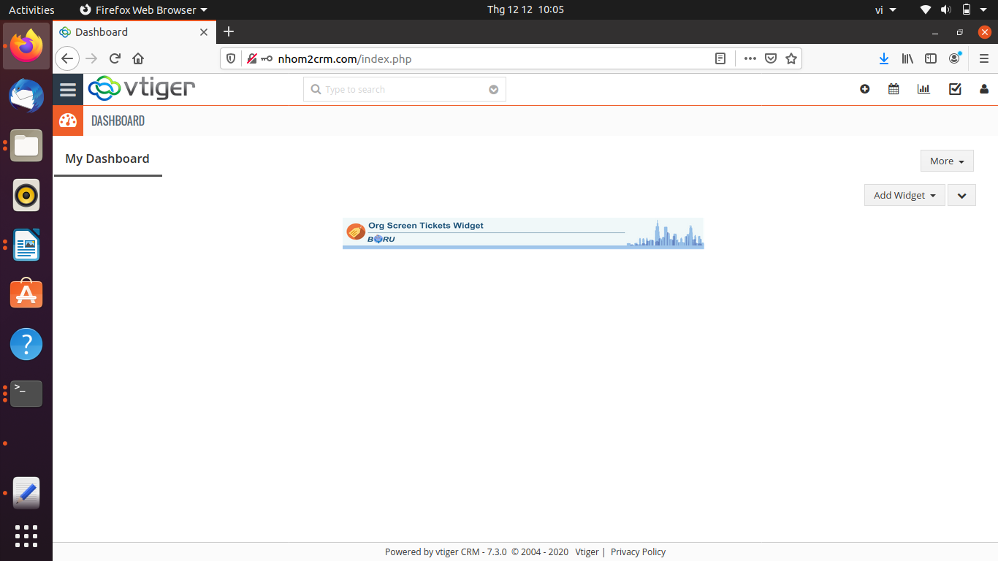**Đăng nhập:** Username: admin; Password: admin

*Hình 15. Giao diện sau khi đăng nhập*

## 3. Tùy chỉnh ngôn ngữ:

Đầu tiên các bạn tải gói ngôn ngữ Tiếng Việt về tại liên kết:

(<https://drive.google.com/file/d/1FDUAWO959mUwh34lVxUNbu9MlN3TxTio/view?usp=sharing>). Sau khi tải về chúng ta tiến hành cài đặt gói ngôn ngữ Tiếng Việt. Đăng nhập vào phần mềm để **việt hoá Vtiger Crm**:

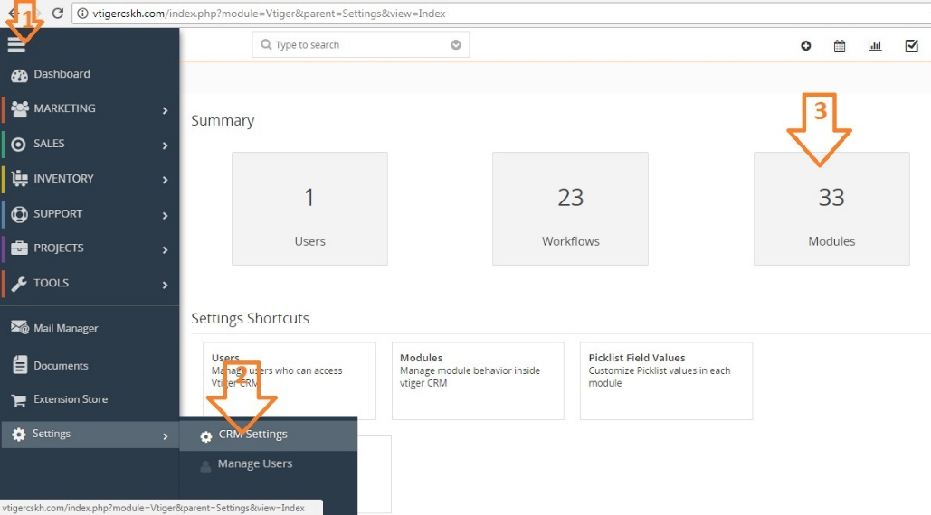

- Chọn Setting/ CRM Settings/Modules

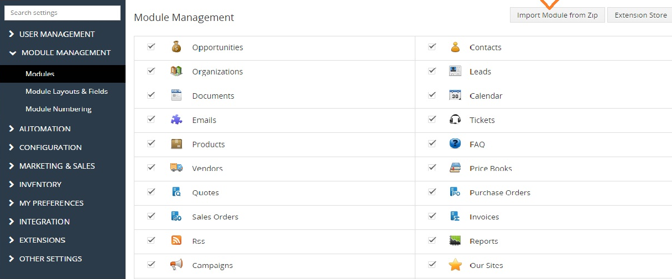

- Chọn Import Module from ZIP

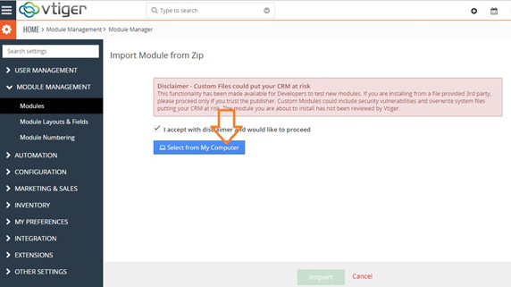

- Chọn Select from My Computer, Tìm file vietnamese.zip đã tải về, chọn sau đó nhấn Import.

- Đến đây bước cài đặt gói ngôn ngữ đã thành công. Tiếp theo ta phải chỉnh để phần mềm hiển thị ngôn ngữ Tiếng Việt.

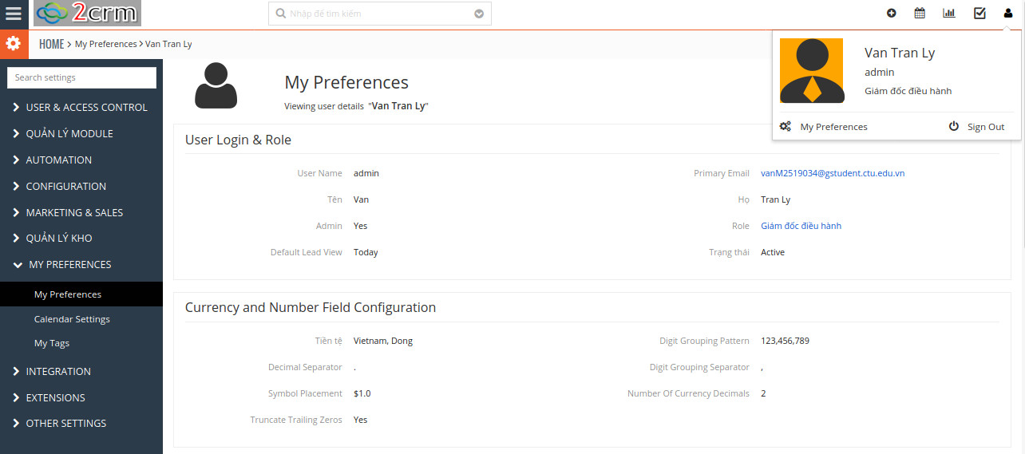

- Vào My Preferences

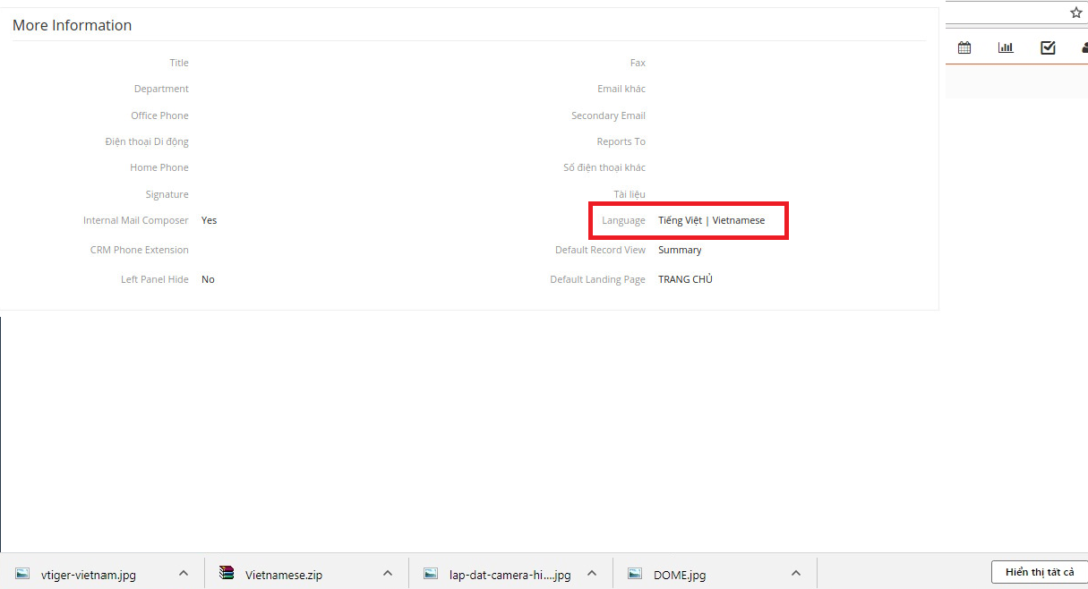

- Trong phần ngôn ngữ lựa chọn ngôn ngữ là Vietnamese, đến đây thì giao diện đã hiển thị tiếng Việt.

*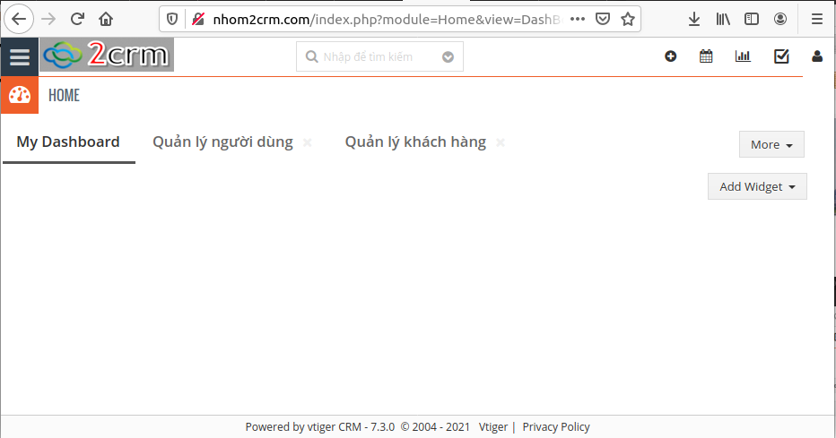**Hình 16. Giao diện sau khi thay đổi logo và tùy chỉnh ngôn ngữ*

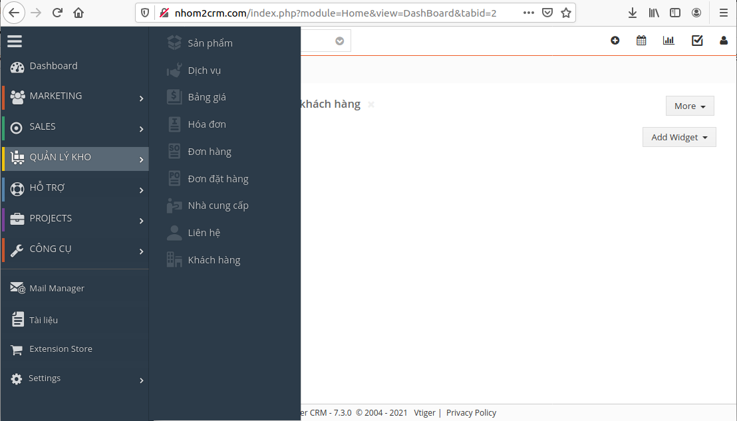

*Hình 17. Giao diện sau khi chỉnh ngôn ngữ.*

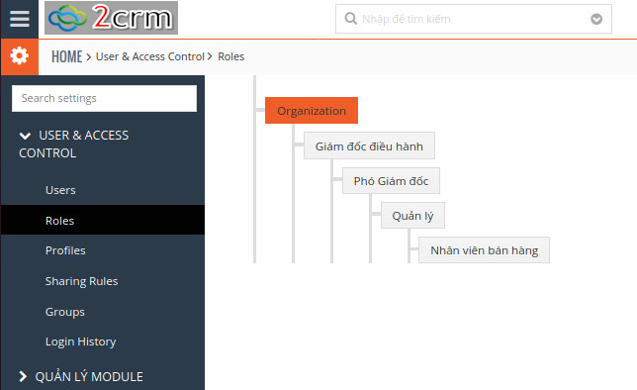

*Hình 18. Giao diện phân cấp vai trò*

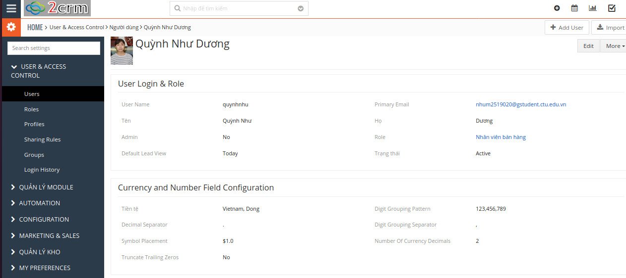

*Hình 19. Giao diện phân quyền user*

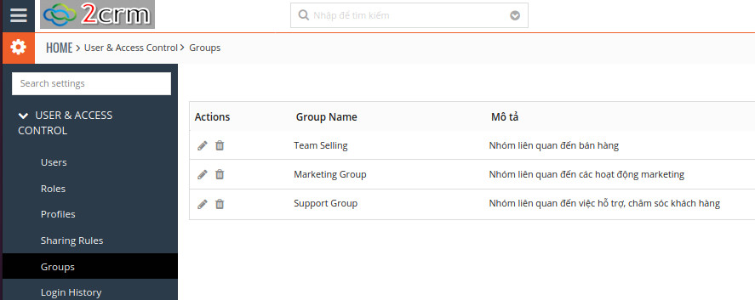

*Hình 20. Giao diện quản lý nhóm*

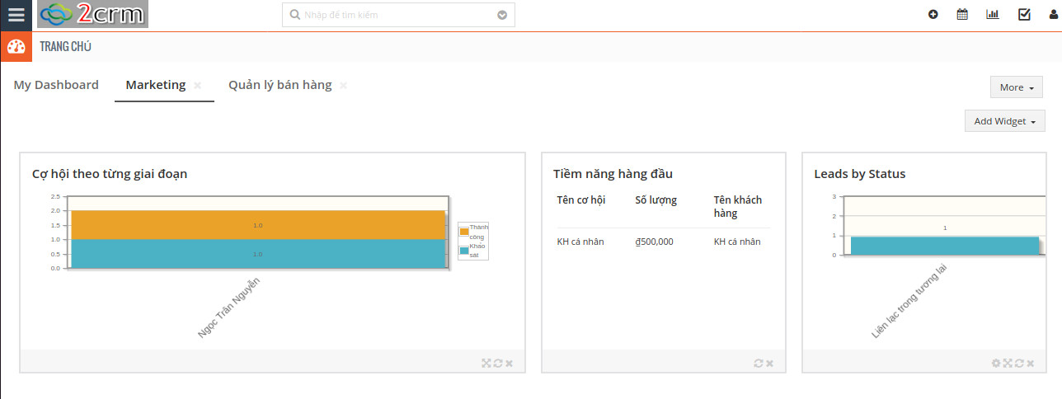

*Hình 21. Giao diện thống kê*

# PHẦN KẾT LUẬN

**Kết quả đạt được**

**Về lý thuyết**

* Có được kiến thức cơ bản về phần mềm nguồn mở.
* Hiểu được khái niệm hệ thống CRM, cách xây dựng, thiết kế cho một hệ thống CRM.
* Biết cách sử dụng nền tảng VTiger cho hệ thống CRM.
* Hiểu về hệ thống quản lý phiên bản phân tán, tập trung. (Git và SVN)
* Làm quen và thành thạo hơn với hệ điều hành Linux (Ubuntu)

**Về chương trình và thực hành.**

* Biết cách cài đặt, cấu hình VTiger CRM.
* Tùy chỉnh logo, gói ngôn ngữ của VTiger.
* Nhóm có thêm kinh nghiệm trong việc tạo, commit, xử lý đụng độ trong quá trình sử dụng git.

**Khả năng ứng dụng thực tiễn**

* Tùy vào loại hàng hóa, cơ cấu tổ chức doanh nghiệp, có thể thay đổi dữ liệu để phù hợp với nhu cầu và nghiệp vụ của doanh nghiệp trong việc chăm sóc quan hệ khách hàng.

**Hạn chế**

* Hệ thống chưa tùy chỉnh hoàn thành để phù hợp với nghiệp vụ doanh nghiệp cụ thể để làm ví dụ trực quan tốt hơn.
* Chưa hiểu rõ cách xây dựng chức năng tùy chỉnh cho VTiger.

**Hướng phát triển**

* Thêm đầy đủ dữ liệu, tùy chỉnh thêm giao diện để phù hợp với quy trình của một doanh nghiệp cụ thể.
* Lập trình thêm module chức năng tùy chỉnh cho VTiger.

# TÀI LIỆU THAM KHẢO

1. [FLOSS Introduction](https://drive.google.com/open?id=1wd-WdoWeCGA9czcEG5LxjG3b8tdLyTrx&authuser=0" \t "1-FLOSS Introduction.pdf), Ngô Bá Hùng - khoa CNTT và TT - ĐH Cần Thơ
2. Trang chủ Vtiger CRM: <https://www.vtiger.com/>
3. Bài so sánh các OSS CRM: <https://www.selecthub.com/customer-relationship-management/open-source-crm-software/>